Shoezoo中文官网正式上线

Shoezoo成立于1990年，总部位于美国，是一家秉承“以更低的价格和优质的服务，为顾客提供全方位正品鞋类”的企业理念，致力于为广大消费者提供正品，优质，低价的专业运动休闲类购物平台。随着互联网的蓬勃发展以及业务的需求，2007年Shoezooo就已经开启了自己的电商业务，相继接入了美国主流的marketplace，包括amazon和ebay。直到2017年跨境电商业务取得的突破性进展，以及中国互联网的高速增长和强大的市场潜力，Shoezoo决定进入中国市场，2018年6月Shoezoo美国运动鞋中文官网（http://www.shoezoo.cn）正式上线，将欧美时尚运动品牌以及潮流文化一起带来中国，玩转潮鞋，尽在Shoezoo！

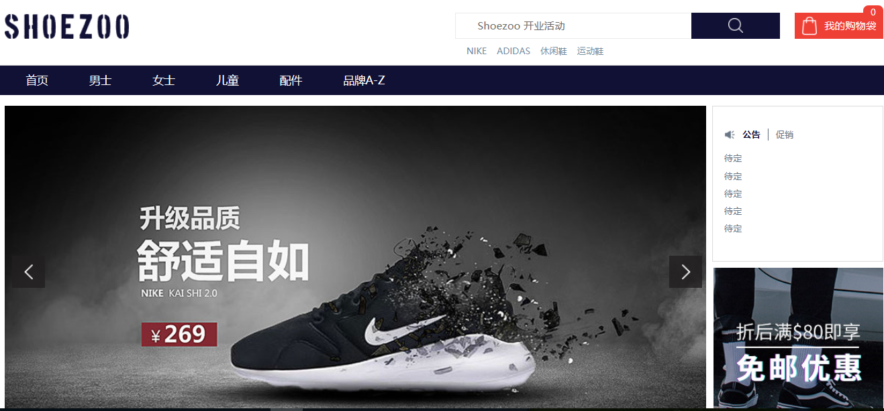
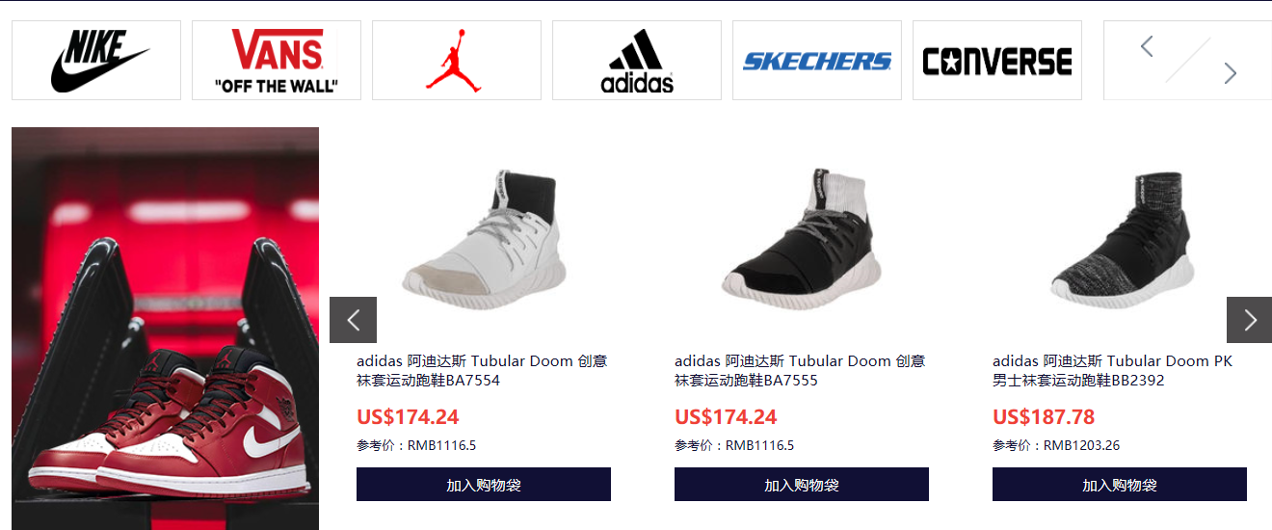
目前Shoezoo在线提供超三十余个品牌，上千款运动休闲潮鞋，运动休闲服饰装备供您选购，覆盖绝大部分运动大牌如：Adidas、Nike、Puma、New Balance、Vans、Concerse、Reebok、Fila、Levi’s、Skechers、Under Armour等。品类也极其丰富，包括：男/女运动系列，男/女休闲系列，儿童/婴幼儿系列，潮流配饰等欧美至IN潮品。
无论是出街必备脚感上佳的休闲鞋，帆布鞋，靴子；还是专业运动装备篮球鞋，足球鞋，训练田径鞋，网球鞋；或是男女运动、休闲服饰装备等一应俱全。同时覆盖成年男女与青少年儿童全年龄段，在这里能为您提供一款满意的潮鞋是我们永恒的追求和不变的信念。

2018年6月Shoezoo正式开通中文官网（http://www.shoezoo.cn）服务中国的消费者，将更多欧美潮鞋带给大家。为更好的服务中国消费者，Shoe-zoo中文官网将采用全中文界面，支持支付宝、微信、银联等本土化支付方式，开设微信/微博等社交账号，所有商品均由美国本土直邮中国；此外，我们还拥有完善的购物体验和国际化的物流服务，从下单到支付再到签收，让您享受享受“快时尚”带给你的酣畅体验！
